元宇宙相关未来构想

订单直播之VR、AR、MR
搜索+视频电商服务

现在大多数直播平台都是你播什么我看什么，随着直播的发展，将出现客户想看什么，只要付费，都会有人想尽办法去满足客户想看到想听到的内容，比如你想看到的澳大利亚黄金海岸并且听到海浪的声音，下一个订单就好了，基于LBS（地理位置服务）来匹配，每一位在直播目的地现场周围的人都可以成为一个服务商，再比如你想看某款打印机如何加墨，你下一个订单马上有同型号的打印机拥有者给你直播教你如何加墨，即使是有人想看某个地区的战争直播，如果这个用户愿意不计成本付费观看，会有当地人接单冒着危险去满足这个愿望。
我构想了一个多语言融合性的全球实时视频直播平台，可以理解为是一个全球视频直播点播调度平台，把所有闲置的人和智能设备作为生产要素整合到平台里面为世界各地的另一群人提供价值服务，按照关键词检索人的属性进行匹配，基于LBS的最近者优先派单，形成一个产业，把直播视频源(或全景直播视频源)作为每个人可买可卖的资源商品化，打造一个实时视频源的电子商务交易平台，平台盈利方式为订单抽成。为了提高服务质量，交易双方带评价系统决定抢单排名。按需定制视频，即反向C2M直播，产品类电子商务可以走C2M模式，为什么视频直播不可以呢？我觉得完全可以。
此项服务相当于威客任务，也可以当做是同城跑腿类服务，只不过送过去的不是一个实物，而是视频直播，是客户想要的价值，可能是几十年没有机会去看一眼的母校，是精神需求。
平台可以发布任务：你想看哪里的场景，如果暂时无人去服务，这个愿望（任务）会一直放在APP软件里面直到有人抢单，任何人走到此地都可以帮助实现。
比如想看哪里的什么活动，定位当地的区域，下订单付费去看现场，付费了可以自己看也可以让其他人共享来看。例如：代参加展会，代收集资料，代发物流快递等。服务支持VR全场景虚拟现实直播，视频源可以是一个360度全景摄像机，收看者下订单的一端需要佩戴VR头戴式显示器用语音控制直播的人前后左右移动，从而实现按照自己的意愿穿越到目的地。仅仅一个订单，你就可以很快“出现”在你想去的地方。对于愿意做这份工作（全职/兼职）的视频提供者，距离目的地近者优先派单,跨国订单认证的掌握客户一方母语的优先派单，认证的会手语、打字快的服务商能够为语言障碍人士服务的优先派单，配备了360度全景摄像机的优先派单，配备了360度全景摄像机和控制无人机能够让整套摄像器材在高空拍摄全景俯视景象的优先派单，在将来拥有水下全景摄像机也可以让人用VR头显进入实时的水下海洋世界，持有这种设备的优先派单（特殊应用场景人机分离的情况下，需要支持两部设备用来保障与视频源提供者的通讯）。下单的一方可以搭配遥控设备控制无人机飞行来移动观看地点。如有需要可发起团购或众筹的形式来预约全景实时视频订单，如果是景区、演唱会或其他付费场所，客户须帮其购票进场。这个平台将为VR虚拟现实、360度全景视频的应用生产大量的内容，按需制作实时内容，逐渐打开目前VR全景视频内容匮乏的局面。这些视频内容可以根据客户的意愿去公开或者仅自己观看。
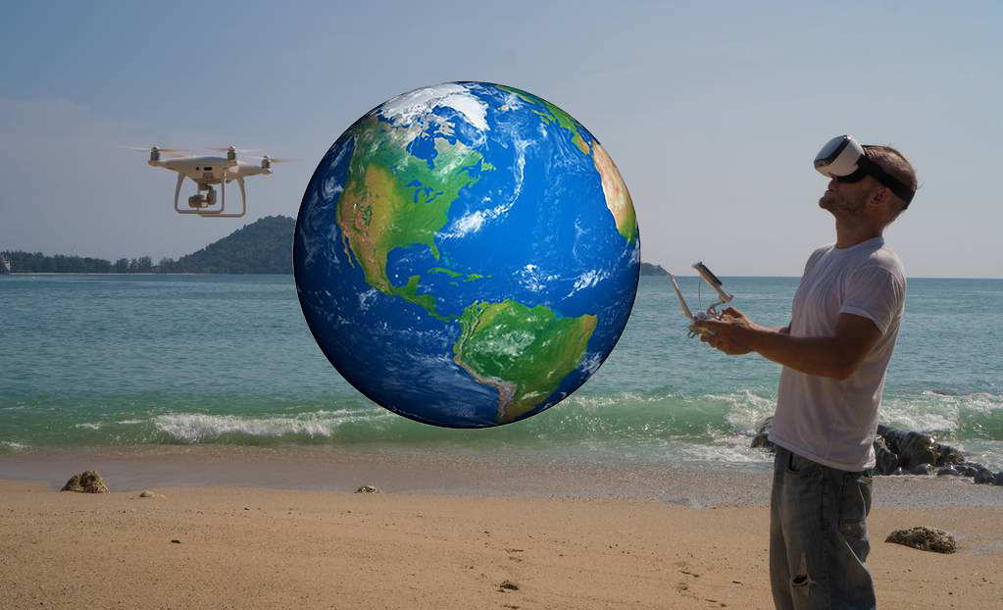

通过下订单连接全场景摄像机的方式，用人（或机器人）去按你的意愿前后左右移动全场景摄像机可以实现让人以不同的视角来观看360度直播，想从哪个角度看由你决定。
我想让每个人的演绎都是主角，不是被动的观看，而是有目的性的去观看有价值的直播，提高直播的互动性，增加每一位参与者的话语权，这套系统直播的是整个世界，用价值来连接直播盲区的最后一百米,除非是网络覆盖不到的地方或者国家。
有一天，从你面前飞奔过去的不仅有送外卖的送餐小哥，还有手持这种360度全景摄像机为客户传送现场直播的使者。
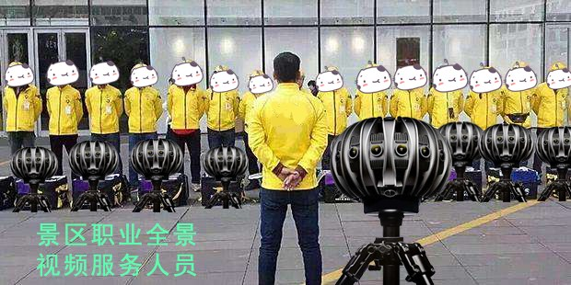

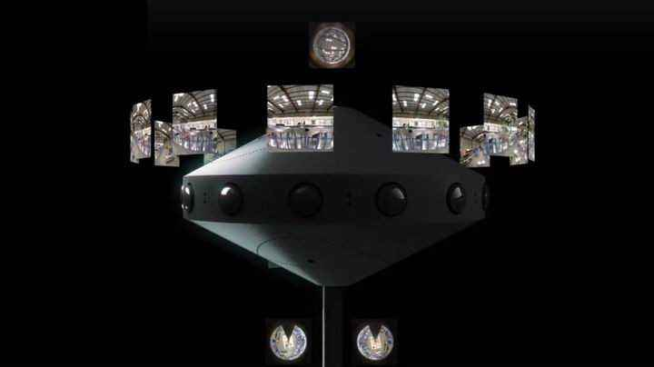
用户上这个平台足不出户连接世界的某一个角落，有需要，你可以去下订单满足你的特殊用途，如果不下订单，你可以以关键词检索的方式来找到你想要的内容，找到别人已经存在的公开的直播中的订单，就像是豆瓣网的兴趣小组，一本书、一部电影，豆瓣网是以文字、图片作为载体把兴趣组群体聚合，我想阐述的是用视频组把人聚合起来，而这个分类是超级细分的，你能想到的关键词你都可以进行检索，以此来找到你的“同频共振”的朋友，这也是一个很私密的空间，以视频兴趣组的形式形成强社交关系。什么是强社交关系？在我看来，有添加好友的动作，下次还来这里找对方，形成用户沉淀，就是强社交关系。
一开始，主要功能为面向使用观看VR设备直播的旅游用户，你可以用VR设备观看，也可以用手机看直播，逐渐演进成一个服务平台，作为互联网中一项新的基础设施服务，开放平台，支持不同厂商生产的VR、AR、MR等硬件，服务于各行各业运用于VR、AR、MR提供专业咨询、培训业务的团队及个人，为他们匹配最精准的客户，为整个人类服务。
众所周知，Steam是服务于游戏用户，按照我的构想，为了提高用户体验和引导平台良性发展，做成类似“Steam”这种形式，只不过Steam是服务于游戏用户，我们的应用是服务于使用VR、AR、MR设备的用户，构建一个生态，与第三方软件开发机构合作，以分成的形式分发销售用于各行各业与VR、AR、MR、AI配套的工具与模型，降低成本，形成一个个普惠的细分领域解决方案，这个平台的主要价值就是方便全球范围内点对点的视频交互，让供需双方方便的学习、工作、娱乐，节约时间成本、金钱成本，这也是最终的愿景。
所有的VR、AR、MR眼镜（头盔）的属性都是工具，我们的平台的作用就是把这些工具资源调动起来，覆盖全球甚至未来的宇宙空间，服务人类。用这个平台来连接供需两端，支持接入第三方同声传译（有偿服务，在线翻译人员附带评价排名）。
在将来，也可以支持下订单远程机械手臂操控，接单的一端和下订单的一端手臂一样，可以把整个手臂套进去，也可以是一件贴身的衣服包裹人体接收动作信号，接单的服务端是一个机器人，当两端连通以后，通过这套系统，通过订单匹配，人的意识、人的信念、人的力量可以自由的马上跨越时空达到任何想要达到的地方，时空传送，等于是人进入到了服务端提供的机器人的身体里面，任意按你的意识操控这台机器人，和你的动作同步，看到的景象、声音都是同步的，这个场景，是不是有点似曾相识？电影《黑客帝国》里，人通过后脑勺上的一根线缆连接到虚拟的网络世界中去，虚拟连接着现实，人在整个网络世界中纵横驰骋。我们的整套系统，就像是电影中人后脑勺上面的那根线，也许有一天，意识中的现实世界与连接的另一端的世界是否会分不清楚......
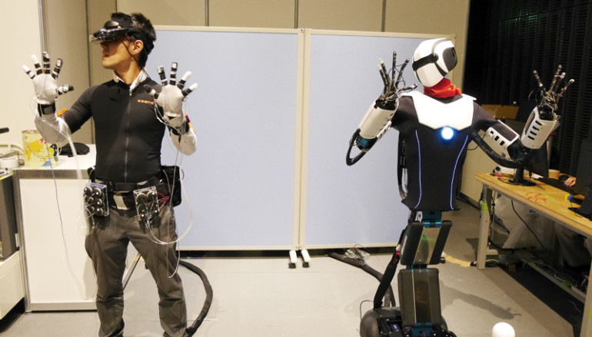
彼时，水下救援也许不再需要蛙人亲自下水，专业的电子蛙人可以在全球任意一个地方接入协助救援，还有很多的应用场景。
目前已经有同步人类动作的机器人，只是没有一个这样的任意接入别人家的机器人的平台，而我想做的是，作为一家直播平台，把这些未来的所有的能收集起来的机器人看到的内容都能够直播呈现给这个世界，那流量会不会非常大？
若干年后，当人类的宇宙空间探索能力更进一步的时候，你甚至可以下一个星际订单，实现你自由意识的跨空间穿越。
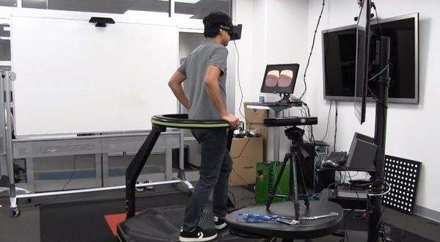
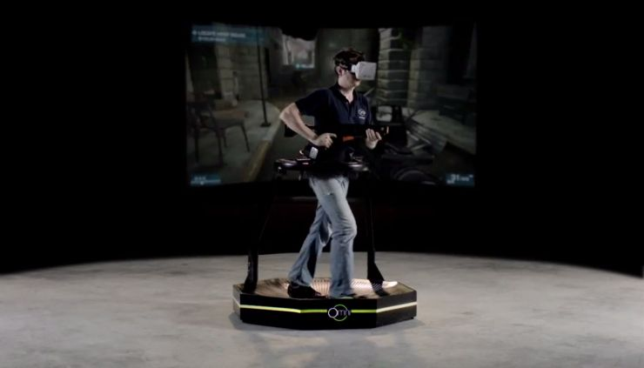
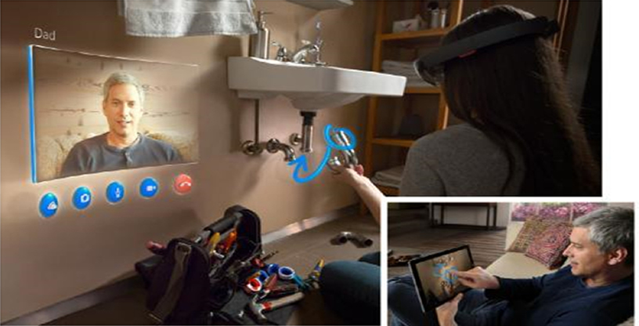
上图是下订单匹配维修师傅维修设备，远程指导
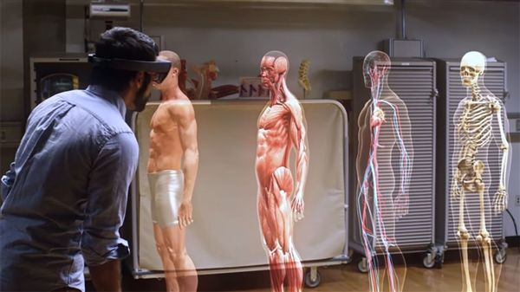
可以匹配医生进行诊断或者授课
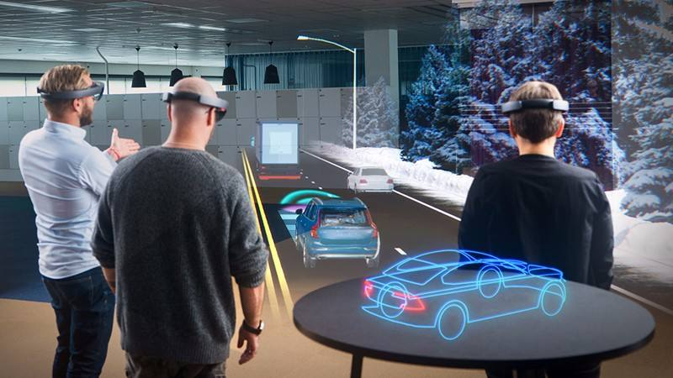
各行各业培训老师专业化授课指导
不仅仅使用者可以连接看到这些内容，观众也可以随意看到AR视频内容，用户允许即可。
我觉得，这个平台的价值之一是方便你找到对的人辅助你做事，用AR来远程协助，程序与产品都是为人来服务的,匹配的是人，整个平台出售的也是人的技能和时间，专业的人才是第一价值。
目前，在VR直播，虚拟现实、增强现实领域做的比较好的有如下一些公司：
NextVR，仅直播体育赛事或者演唱会，和电视相比一样也是被动观看，没有太大的选择权，仅仅是从平面的观看变成360度，但你不能自由的去换观看位置。如果你愿意，通过我构想的平台你可以下订单去指派一个人购买门票进场给你一对一全景直播，位置由你定（前提是你扛着这个大块头的设备人家让你进场就可以）。
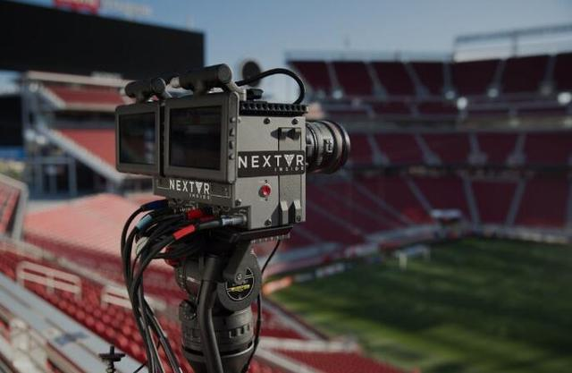

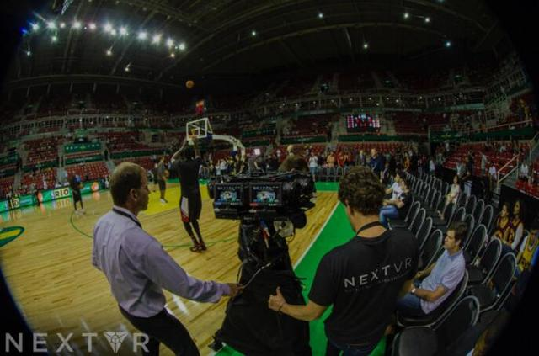

还有Google earth VR
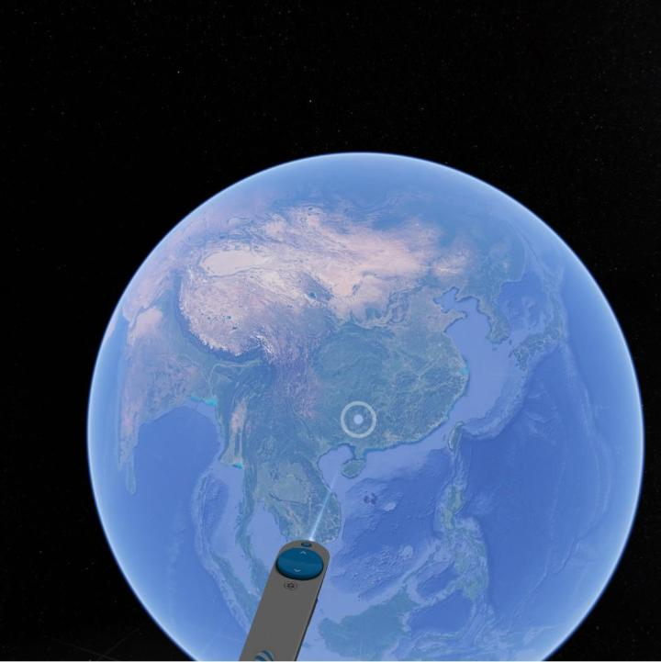

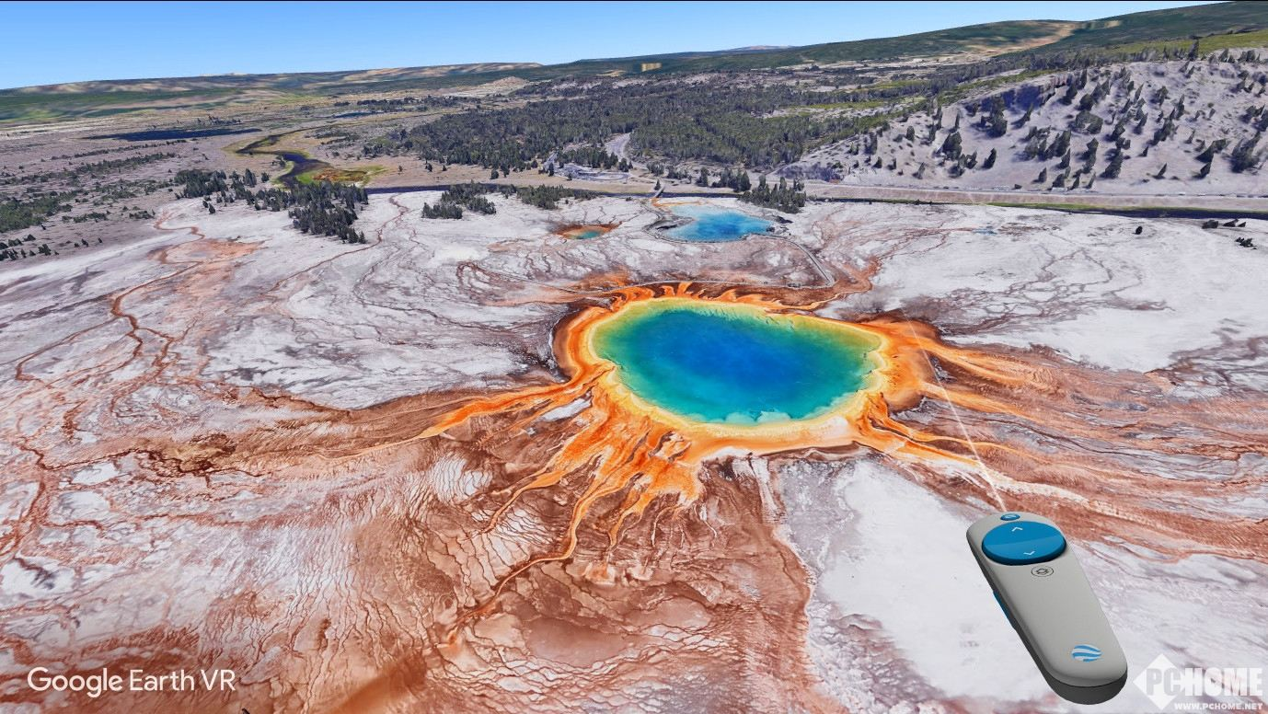

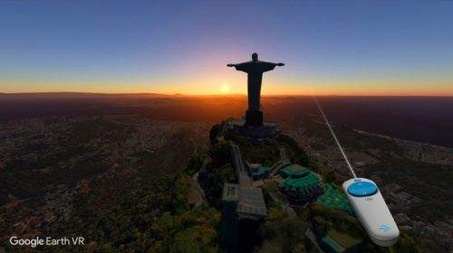

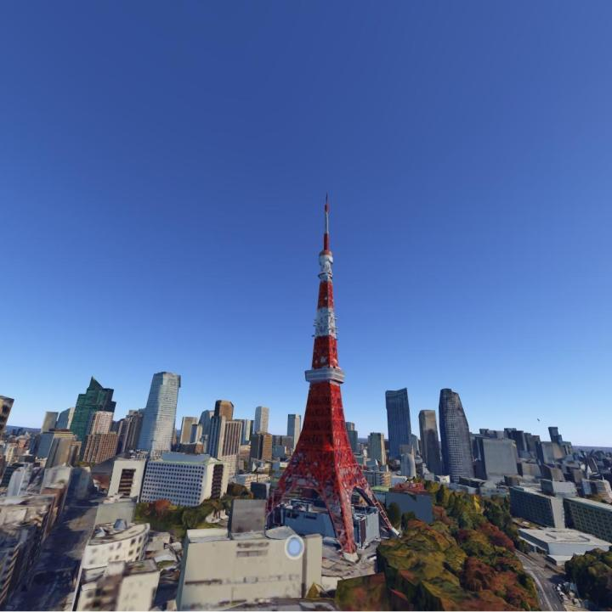
Google earth VR是把整个地球建模，让你也可以立刻到达想去的地方，但是是静态的，不是实时的，一些地方拉近景看有些模糊。
未来有一天，通过眼睛看到的和通过VR看到的效果是一样的，届时，旅游这个行业亲自抵达的人将会减少，会是有很多人通过平台享受虚拟旅游服务，也许是由机器人载着全景摄像机来完成，机器人由下订单的人远程操控行走，空中有无人机载着全景摄像机（我称呼这个项目为空中旅游），客户下订单即进入控制模式，定时补充动力。这样一来，就能实现持续的全景直播，大好河山尽收眼底。这和制作好的全景视频内容的区别在于你可以用你的自由意志决定到达哪里从哪个角度观看何种事物。
盈利方式之一：面向全球的旅游景区进行招商，和旅游公司展开合作，未来在全世界的每个景区都建立VR直播服务站，同一个景区可以配多个全景摄像机快捷切换观看位置，在这里，有导游证的优先派单，对于当地商品支持VR直播下单购买，可以快递邮寄，这样一来对于其他的观看VR直播的观众也多了一个购买的渠道。当然，这需要在以后VR和AR两种技术融合在一起才能更好的实现。
这个平台一部分是VR的直播服务，客户群体主要是旅游、商务、教育方面，一部分是AR、MR的直播服务，主要针对技术服务、教育、娱乐方面。每一种AR功能都是一种应用，兼顾匹配供需商务需求，相当于把不同领域的AR应用折叠于我们的平台里，用户通过选取对应的AR应用再去选择匹配掌握相关技能的人，来获得服务。不仅仅连接全息眼镜，还连接广泛的智能手机，相当长一段时期内AR还会广泛依赖于智能手机来展现，过渡到VR眼镜上面还需要时间。
初级------娱乐需求
中级------生活服务VR、AR、MR协助
高级------机器人多维度应用场景，上天下海无所不能，是医生，是工程师，是战士……
接单服务者还可以支持夜视仪、红外成像仪等传感器直播的订单，目标是只要客户付费，什么订单都可以有。
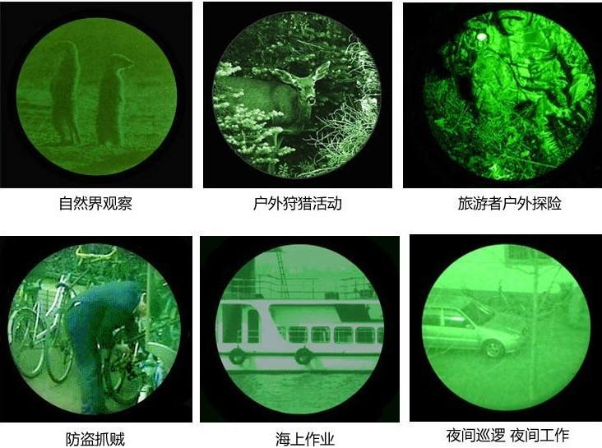
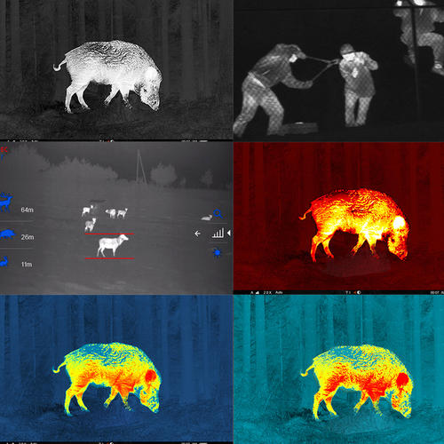

这些直播场景，是目前的直播盲区，应该会有人喜欢看的，连睡觉都有人直播有人去看，这些新型猎奇的直播我想也会有人愿意看的，以前新闻报道俄罗斯有付费狩猎项目，加上夜视仪直播夜间狩猎，这些都可以作为平台头部流量引流方式，而这一切都是可以在我设计的这个方案中去下订单直播。
这个系统建成后，相当于给地球进行了三维建模，而这个模型是动态实时的真实世界，想连接哪里，随心所欲，哪怕是太平洋上某个荒凉的小岛，只要你付足够多的钱，就一定会有人前往为你呈现，5G时代，没有你看不到的地方。
在不久的将来，人类将会走向遥远的宇宙，届时，可以利用这套系统来进行将人类意识在宇宙中的远程传递。
著名科学家冯诺依曼所设计的冯诺依曼结构机器人（自我复制机器人）是一种可自我复制的机器人，经过多少代以后将覆盖完全我们的银河系甚至更广泛的宇宙，我构想这套系统最终和冯诺依曼机器人结合起来，形成人类的一个巨大的无限广泛的天眼体系，在宇宙中只要有能量的空间，经过冯诺依曼机器人的无限复制，人类便可以无限的去实时观测与探险宇宙，人类的躯体任意接入到某一台冯诺依曼机器人的躯壳里，实现意识与力量在整个宇宙空间的转移与控制。这里有一个需要解决的问题：目前，信息的实时传输速率会因为电磁波的极限传输速度在面对无限大的宇宙空间时显得那么慢，当距离太过于遥远时，可能无法实时操控机器人，但是我相信，人类在不久的将来一定能使用到更快、覆盖宇宙范围更广泛的通信技术，例如现在的相关理论：量子通信、人造虫洞、空间裂缝通信、曲率引擎通信中转站等。
冯诺依曼机器人的模式应该有两种工作模式，一种是自主工作模式，一种是人类可控制同步操作模式，可由人类自由接入控制。
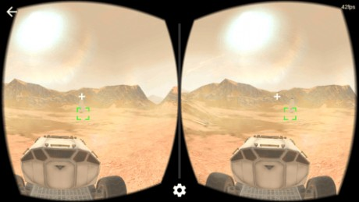
我想，这个愿景将会在不远的将来实现，在这之前，我们可以在地球上或者地球的周边星球使用上文设想的这项技术，即使是今天，借助VR、AR、MR已能够实现，可以在火星上面放置一些机器人供地球上的人进行连接体验，可以形成基本的商业化火星遨游解决方案（不过光速传输到地球需要183秒，可能也难以达到实时遨游火星，这个有待考证）。
将来脑机接口成熟了，可以接入这套系统，黑客帝国里面的场景就会变成真实世界。

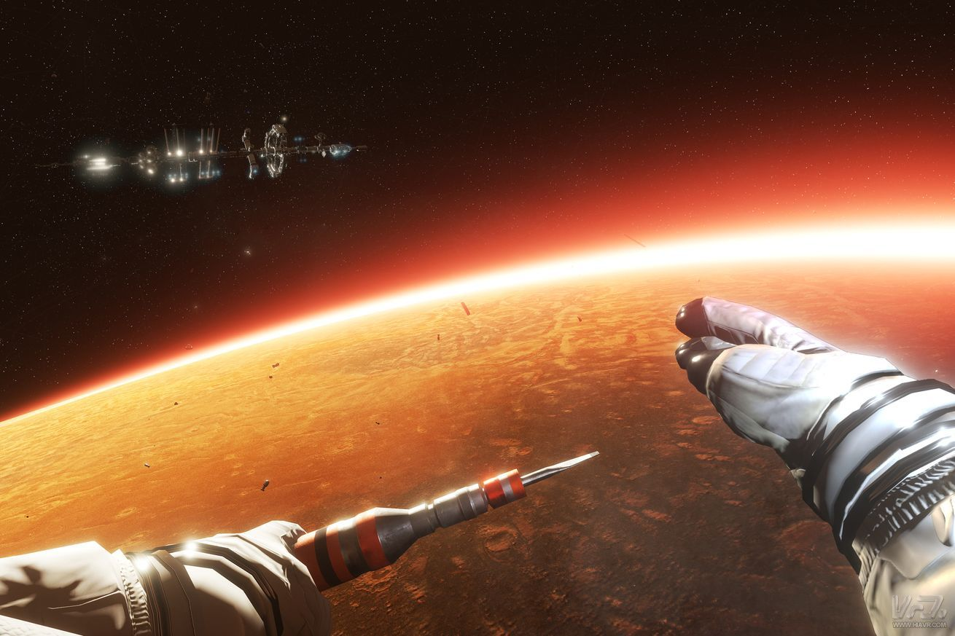

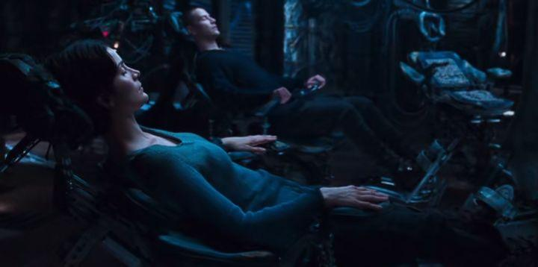
这个系统如果能做出来，千百年来人类任意穿越时空的梦想基本实现。哆啦A梦的时空门就在你身边！
梦想还是要有的，万一实现了呢？


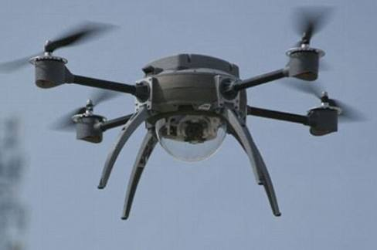
可能存在的问题
政策方面的监管。因为是订单直播，注意防范间谍，军事管理区禁止拍摄。可能由此会导致更多的策反事件。社会将没有隐私，结果会导致一部分人处处提心吊胆，每个人都是侦探，每个人都有被随时监控的可能。
运营前提是不与国家法律相违背，间谍机构也许会通过这个平台对一些国家进行非法测绘，其他的另行讨论。
一开始谁来接订单提供视频源？各大外卖平台的送餐人员 ，在线叫车平台的司机，国外的Uber司机等等。

